
טאקי הוא משחק קלפים ישראלי שהומצא במקור על ידי חיים שפיר. כל שחקן מקבל מספר קלפים מהקופה (בדרך כלל 8). המטרה של כל שחקן היא להיפטר מכל קלפיו מהר ככל האפשר.
תודות לאתר –
http://www.shafirgames.com/images/instructions/taki_he.pdf
על כך שהיה השראה לכתיבת החוקים

אופן המשחק:
ערבב היטב את הקלפים וחלק 8 קלפים לכל משתתף. הנח את יתר הקלפים בצד כקופה. הפוך את הקלף העליון בקופה והנח אותו במרכז - זוהי ערמת המשחק. הקלף העליון בערימת המשחק נקרא הקלף המוביל. השחקן הצעיר ביותר פותח.
כל שחקן בתורו (מתחילים עם כיוון השעון) רשאי להפטר מקלף או קלפים שבידו על גבי הקלף המוביל לפי החוקים הבאים:
- על ידי הנחת קלף בצבע זהה.
- על ידי הנחת מספר או צורה זהים.
- . על ידי הנחת משנה צבע או מלך (ראה קלפי פקודה בהמשך). שחקן שאינו יכול לשחק, חייב למשוך קלף אחד מהקופה, והוא רשאי להשתמש בו רק בתור הבא. שחקן שנותר עם קלף אחד בלבד בידו חייב להכריז בקול ”קלף אחרון!“. אם הוא אינו עושה זאת לפני שהשחקן שאחריו שיחק, הוא נענש ב - 4 קלפים מהקופה, (ובשמחה לאיד של שאר השחקנים).
קלפי הפקודה - כל הקלפים שאינם קלפי מספרים רגילים הם קלפי פקודה. קלף פקודה יכול להשפיע על המשתמש, על השחקן הבא אחריו או על כל שאר המשתתפים. קלפים אלו הם לב המשחק ושימוש נכון בהם הוא המפתח לניצחון.

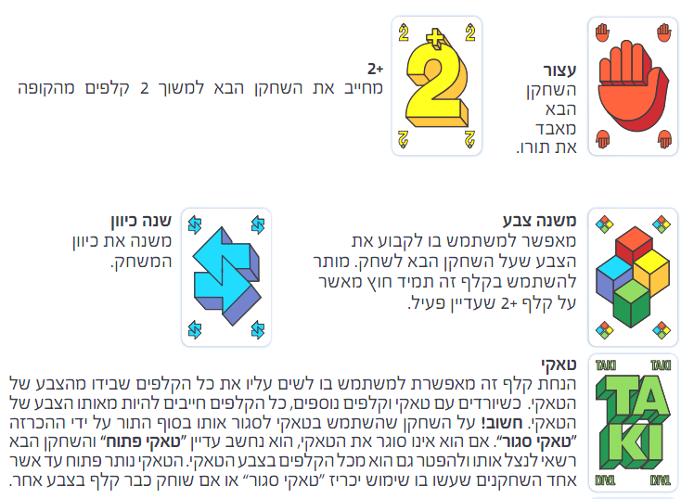
קלפי הפקודה:

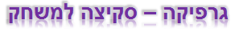
טאקי

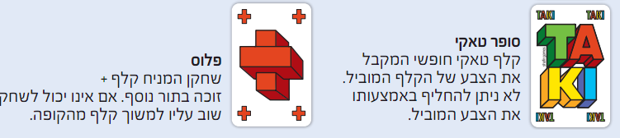

סוף המשחק:
השחקן שנפטר ראשון מכל הקלפים שבידו הוא המנצח בסיבוב.
מערבבים היטב והמנצח פותח את הסיבוב הבא.

